**Договор№___________**

**энергоснабжения с гражданином-потребителем, проживающим в частном доме**

«_____»________________201__г. г. Владикавказ

АО «Севкавказэнерго», именуемое в дальнейшем Гарантирующий поставщик, в лице _____________________________________________________________, действующего на основании доверенности от «____»_________г. №___________, с одной стороны, и ____________________________________________________________________,именуемый(ая) в дальнейшем Потребителем, с другой стороны, заключили настоящий Договор о нижеследующем.

1. Гарантирующий поставщик обязуется подавать Потребителю электрическую энергию, в объеме, необходимом для использования в личных, семейных, домашних,общедомовых и иных бытовых нужд, не связанных с осуществлением предпринимательской деятельности,до границы балансовой принадлежности энергопринимающих устройств сетевой организации и внутридомовых электрических сетей, а также оказывать услуги по передаче электрической энергии и оперативно-диспетчерскому управлению путем заключения соответствующих договоров, а Потребитель обязуется оплатить приобретаемую электрическую энергию и оказанные услуги по ценам (тарифам), установленным органом исполнительной власти субъекта Российской Федерации в области государственного регулирования тарифов.

2. Снабжение Потребителя электрической энергией в соответствии с настоящим Договором осуществляется по третьей категории надежности,в отношение жилого дома (помещения), расположенного по адресу: _______________________________________________________________________. Жилой дом(помещение) принадлежит Потребителю на следующем основании: _____________________________________________________________________________________________, что подтверждается: _____________________________________________________________________________________________.

Качество электрической энергии должно соответствовать требованиям технических регламентов и иным обязательным требованиям государственных стандартов.

3. Потребитель обязан:

3.1. при наличии индивидуального прибора учета ежемесячно снимать его показания **в период с 23-го по 25-е число текущего месяца** и передавать полученные показания гарантирующему поставщику **не позднее 26-го числа текущего месяца.**

3.2.ежемесячно, не позднее 10-го числа месяца, следующего за расчетным, производить оплату электрической энергии.

3.3. использовать в расчетах приборы учета электрической энергии, поверенные в установленном порядке и внесенные в государственный реестр средств измерений.

3.4. допускать гарантирующего поставщика в занимаемое жилое или нежилое помещение, но не чаще 1 раза в 3 месяца.

3.5. при продаже жилого помещения либо изменении места жительства сообщить гарантирующему поставщику незамедлительно.

4. Потребитель вправе получать информацию о состоянии расчетов, о размере и порядке начисления обязательств и оплаты, об объемах потребленной электроэнергии, передавать заявку на установку или замену приборов учета, по единому номеру поддержки потребителей ***8 800 200 99 97***.

5. Гарантирующий поставщик вправе посредством телефонной связи информировать Потребителя о наличии задолженности по оплате электроэнергии, о плановых отключениях электроэнергии, запрашивать сведения о показаниях приборов учета.

На момент заключения настоящего Договора установлены следующие приборы учета:

Индивидуальный: Тип ___________ № _____________ Показания:_________ ТТ: Ктр. _______ кл.т._____. Местом установки прибора учета является отпайка от опоры № _____, ТП ______, Ф_____, ПС _____________________.

6. В случае отсутствия приборов учета, фактический объем обязательств Потребителя определяется расчетным путем исходя из нормативов потребления электрической энергии, утвержденных в регионе в установленном порядке.

7. Гарантирующий поставщик вправе инициировать ограничение потребления электрической энергии в отношении Потребителя, в случае несвоевременной оплаты за приобретенную электрическую энергию, а также в иных случаях, установленных действующим законодательством.

8. В нижеприведенных случаях объем потребленной электрической энергии определяется расчетным способом,согласно Правил предоставления коммунальных услуг собственникам и пользователям помещений в многоквартирных домах и жилых домов,(далее Правила) утвержденных Постановлением Правительства РФ от 06.05.2013г.№354.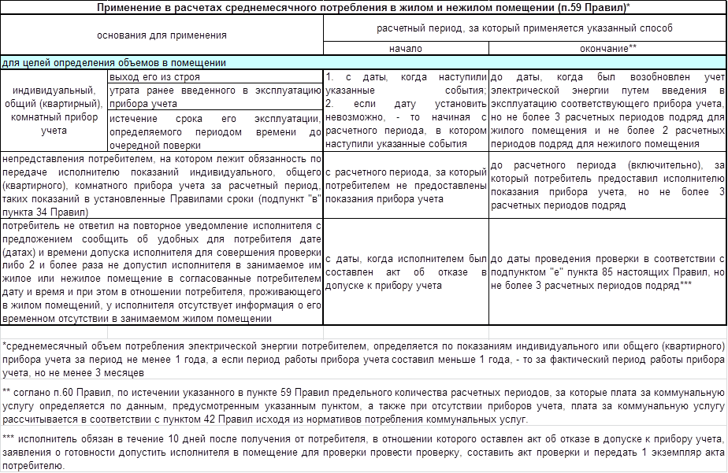

9. Настоящий Договор вступает в силу с момента его заключения и является бессрочным.

10. В случае, если в ходе исполнения настоящего Договора вступил в силу нормативный правовой акт, изменяющий цену (тариф), порядок определения такой цены и(или) порядок распределяемых объемов электрической энергии, Стороны обязаны применять положения, содержащиеся в указанных изменениях с момента введения нормативного правового акта в действие без дополнительного согласования.

11. Споры, возникающие в процессе исполнения настоящего договора, подлежат рассмотрению в суде.

12. Потребитель согласен на обработку (всеми способами), включая сбор, систематизацию, накопление, хранение, уточнение, использование, распространение (в том числе передачу третьим лицам), обезличивание, блокирование, уничтожение своих персональных данных, в том числе, фамилии, имени, отчества, домашнего адреса, телефона, сведений о состоянии лицевого счета, адреса электронной почты, в целях связанных с исполнением настоящего Договора, включая информационную поддержку потребителей посредством телефонной связи, в том числе уведомление о наличии задолженности. Согласие действует в течение всего срока действия договора и в течение одного года после его расторжения, течение одного года после его расторжения.

**Реквизиты и подписи сторон**

|  |  |  |
| --- | --- | --- |
| **Гарантирующий поставщик** |  | **Потребитель** |
| ИНН/КПП 1502002701/151301001 |  | Адрес (по прописке) |
| ОГРН:1021500580090 |  |  |
| Юридический адрес: 362040 г. Владикавказ,  ул. Тамаева,19 |  | Место рождения (город, регион) |
| Получатель платежа: ООО «Юрэнергоконсалт» |  | Дата рождения (дата, месяц, год) |
| действующий на основании агентского договора от 12.02.2010 г. №3/А/СКЭ |  |  |
| ИНН/КПП 2632097463/263201001 |  |  |
| р/с 40821810760340000017 |  | ИНН |
| в Ставропольском отделении №5230 ПАО СБЕРБАНК г. Ставрополь |  | Паспорт серии № |
|  | Выдан |
| к/с 30101810907020000615 |  | Моб. телефон. |
| __________________/___________________/ |  | ____________________ /_____________________/ |

МП